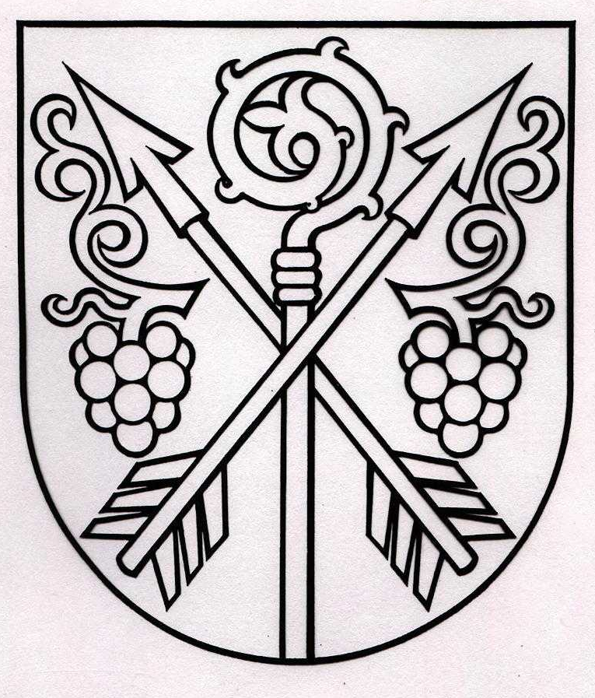 MUZSLA község, Fő tér 711/2, 943 52 MUZSLA
A Szlovák Köztársaság
Elnökének választása 2024 Muzsla, 2024.01.23.

É R T E S Í T É S

a választási helyiségek és választási körzetek meghatározásáról a Szlovák Köztársaság Elnökének választásáról tartandó választások megvalósításához

A Szlovák Köztársaság Nemzeti Tanácsa elnökének 2024. január 8-i 1 számú rendeletének második pontja értelmében

k i j e l ö l ö m
a következő választási körzeteket:
- számú választási körzet (a községi hivatal épületének földszintje) , amelybe a következő utcák vannak besorolva:
Bánomok Hosszúsor
Dobrány Alsó Kertalja
Felső Kertalja Úr kútja
Komáromi út Krajcár köz
Kis Alszeg Réz út
Szurdik Iskola utca
Ispotály köz Vásáros út
Szent Tamás Szent János köz
Megye köz

- számú választási körzet (Szolgáltatások háza - földszint) , amelybe a következő utcák vannak besorolva:
Házszám nélküli lakosaink Csenke
Szentgyörgy Kis Muzsla
A vasútállomáson élő lakosaink
Bagota köz Temető utca
Dallos utca Alszeg
Fő tér Felső utca
Fölszeg Gödri utca
Pappince köz Kis utca
Diófa sor Határ út
Vadász utca Öregposta út
Szőlőhegyi út

Ing. Farkas Iván s.k.
polgármester

